**Лабораторная работа № 5**

**Тема:** Разработка и отладка программ демонстрации полиморфизма

*Указания:*

В предыдущей работе требовалось описать базовый (родительский) класс и 1-3 наследованных класса. Функция Main, находящаяся в классе Program, должна содержать массив, объявленный *базовым* типом, и заполненный ссылками на объекты *базового и (или) производных* классов. Программа должна продемонстрировать вызов методов разных классов, в том числе правильный выбор переопределенных методов (принцип полиморфизма).

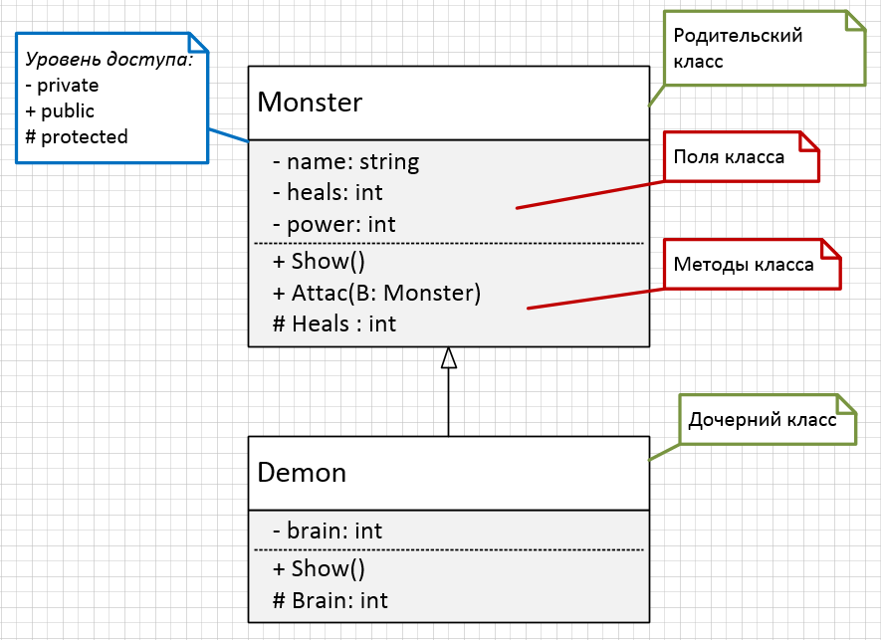

Рисунок 1 Пример диаграммы классов

*Разработка должна вестись по следующему плану:*

1. Проверьте правильность описания базового и дочерних классов. В каждом классе должен быть описан свой конструктор. В дочерних классах **не могут** повторяться те же поля, что и в родительском классе, т.к. они наследуются.
2. Некоторые методы могут быть переопределены в дочерних классах. Переопределённые методы пометьте словом override.
3. В случае необходимости опишите одно или несколько свойств для получения и (или) установки значений полей. Свойство описываются внутри того класса, где задано объявлено скрытое поле, с которым оно связано.
4. Постройте диаграмму классов в графическом редакторе MS Visio (выбираем Дополнительные фигуры→ Программы и базы данных→ Программное обеспечение → Класс UML).
5. Начните разработку главной функции. Объявите массив, состоящий из элементов родительского класса.
6. Организуйте ввод данных в массив с учётом, что реально он может заполняться элементами как базового, так и дочерних классов (или только дочерних). Создание объектов конкретного класса осуществляется с помощью вызова конструктора (командой new).
7. Организуйте вывод на экран полученного массива при помощи отдельного цикла, в котором будет вызываться метод Show().
8. Выполните остальные задания по обработке данных.

**Пример оформления главной функции:**

namespace MyGame

{

class Program

{

static void Main(string[] args)

{

Monster[] stado = new Monster[4];

Console.WriteLine("Введите имя своего персонажа:");

monsters[0] = new Monster(Console.ReadLine()); // мой игровой персонаж

monsters[1] = new Monster("Гора"); // боты

monsters[2] = new Demon("Сатана");

monsters[3] = new Demon("Цербер");

for (i = 0; i < 4; i++)

{

stado[i].Show();

}

Console.ReadKey();

}

}

**Требования к оформлению отчета:**

По лабораторной работе 2 оформите *отчет*. Отчет должен содержать:

1. Название и тему лабораторной работы
2. Цель работы
3. Условие задачи по вашему варианту
4. Диаграмму классов с указанием полей и их типов, методов каждого класса и отношений классов
5. Текст всех программных модулей с комментариями. Обязательно прокомментируйте все методы класса по шаблону: назначение метода, назначение и порядок входных параметров, назначение и порядок выходных параметров и формат результата метода (тип возвращаемого значения)
6. Скриншоты выполнения программы.